L 5

Die Bank

A. Wortschatz

s Geld
s Bargeld
etwas bar bezahlen
r Zahlungsverkehr
bargeldloser Zahlungsverkehr

Geld - ………………
………………
………………
………………
………………
………………
………………

e Geheimzahl
e Überweisung
den Überweisungsschein ausfüllen

……………… ………………
……………… ………………
s Konto ………………
………………
………………

B. Sprechübungen

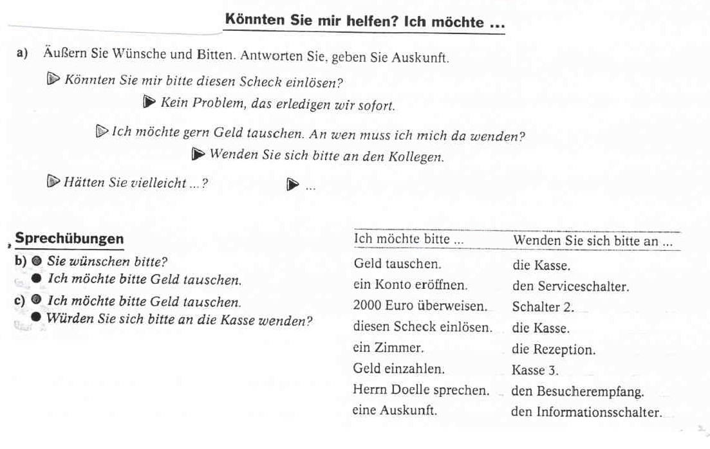

C. Übungen

1. Ergänzen Sie die Lücken:

Geheimzahl Kontoauszug Überweisung
Bankleitzahl Geldautomat Schulden Soll

- Jede Bank hat eine bestimmte ………………………….. .
- Wenn nicht genug Geld auf dem Konto ist, spricht man nicht vom Haben sondern vom ………………….. .
- Wenn die Bank geschlossen ist, kann man auch am ……………………… Geld bekommen.
- Um am Geldautomaten Geld zu bekommen, muss man seine ……………….. eingeben.
- Auf dem …………………………. Steht, wie viel Geld man auf seinem Konto hat.
- Unter einer ……………………….. versteht man acuh das Umbuchen eines Geldbetrages von eienm Konto auf ein anderes.
- Wenn man ein Darlehen aufnimmt, macht man ……………………., die man irgendwann zurückzahlen muss.

2. Was passt zusammen?

Bargeld einen Kredit ein Konto am Schalter
eine Einzugsermächtigung in Raten eine Kreditkarte
Geld Schulden Dokumente und Wertpapiere Geld
Geld vom Konto

abheben abzahlen aufnehmen beantragen
bezahlen überweisen erteilen fragen
unterschlagen sich an der Kasse auszahlen lassen eröffnen
in einen Safe geben

3. Übersetzen Sie.

a) Chtěl bych si otevřít (studentský) účet.
b) Chtěl bych svůj účet zrušit.
c) Kde si mohu vyzvednout platební kartu?
d) Jsem povinen platit poplatky za vedení účtu? Pokud ano, v jaké výši?
e) Zůstane můj účet aktivní i po ukončení pobytu v této zemi?
f) Mohu platit hotově?
g) Upřednostňuji placení kartou.
h) jak vysoký je minimální vklad?
i) Musíte si nastavit maximální týdenní výběr.
j) Musím si ještě vybrat peníze z bankomatu.
k) Kolik chceš vložit na účet?
l) Rodiče převedli na můj účet 5000,- Kč.

D. Hörtext
Quelle: Alltagssprache Deutsch, Fraus

Das Bankkonto
Frau Weber möchte ein Bankkonto eröffnen. Sie erkundigt sich in der Kontenabteilung.
Hören Sie den Dialog und wählen Sie die richtige Antwort aus.

- Was für ein Konto will Frau Weber eröffnen?
- Girokonto
- Sparkonto
- Dispo Plus Konto

- Was will Frau Weber auf das Konto überweisen lassen?
- ihre Rente
- ihr Gehalt
- ihre Versicherung

- Wie wird Frau Weber über alle Geldbewegungen informiert? Was bekommt sie?
- einen Kontoaufzug
- einen Kontoauszug
- einen Kontoanzug

- Wie hoch sind die Zinsen?
- 1,25 %
- 1,45 %
- 1,75 %

- Was ist nicht in den Gebühren inbegriffen?
- Nutzung des Call-Centers
- Daueraufträge
- Vereinsbeitrag

- Was hat Frau Weber nach der ersten Einzahlung auf ihr Konto erhalten?
- eine Genehmigung
- eine Quittung
- einen Beleg

Hören Sie sich den Text noch einmal an und entnehmen Sie ihm möglichst viele Informationen.

E. Kurzer Lesetext: Monika Weber ist sauer

Monika Weber war geschockt, als sie ihren Kontoauszug bekam. Ihre Bank hatte ihr Konto mit einem Betrag von 420,45 € belastet. Empfänger per Telefon-Banking war ein Warenversandhaus. Dort hatte sie aber nichts bestellt und auch keine Lieferung bekommen. Sie rief sofort bei der Bank an und reklamierte diesen Buchungsposten auf ihrem Kontoauszug. Aber die Mitarbeiterin der Bank lehnte jede Auskunft ab. Erst nach einer schriftlichen Beschwerde kam eine Antwort. Die Bank behauptete, dass Frau Weber den Überweisungsauftrag an dem betreffenden Tag ihrem Direktservice telefonisch erteilt und mit ihrer Geheimnummer bestätigt hatte. Jetzt wurde Frau Weber sauer. Zwar hatte das Versandhaus den Betrag inzwischen zurücküberwiesen, aber sie wollte sichergehen und verlangte eine neue Überprüfung des Vorgangs. Da kam plötzlich ein Schreiben der Bank: „Wir haben festgestellt, dass Sie tatsächlich nicht der Auftraggeber dieser Zahlung waren. Zu der Fehlbuchung ist es durch den bedauerlichen Irrtum eines Mitarbeiters gekommen. Wir möchten uns hiermit für das Versehen entschuldigen. Als Entschädigung für Ihre Kosten und Ihre Bemühungen schreiben wir Ihrem Konto den Betrag von 10,23€ gut.“

a) Lesen Sie den Text und unterstreichen Sie alle Ihnen unbekannten Ausdrücke.

b) Ergänzen Sie die fehlenden Angaben.

- Es geht um eine Überweisung per ………………………….. .
- Belastung des Kontos: ……………………………
- Empfänger des Betrages: ……………………………………
- Frau Weber: 1. ……………………… Antwort der Bank: …………………………
2. …………………….. ……………………………
3. …………………….. ……………………………
- Gutschrift für Frau Weber ……………….. als ………………………………………..

c) Beantworten Sie Fragen Ihres Lehrers.

F. Überweisungsauftrag
